问题收集与解决
1.曲柄的尺寸
暂定曲柄80mm，打印使用？
需考虑具体的结构。
- 抬腿多高？

- 舵机与杆的距离多少合适？

- 杆定多长？
已知舵机控制角度范围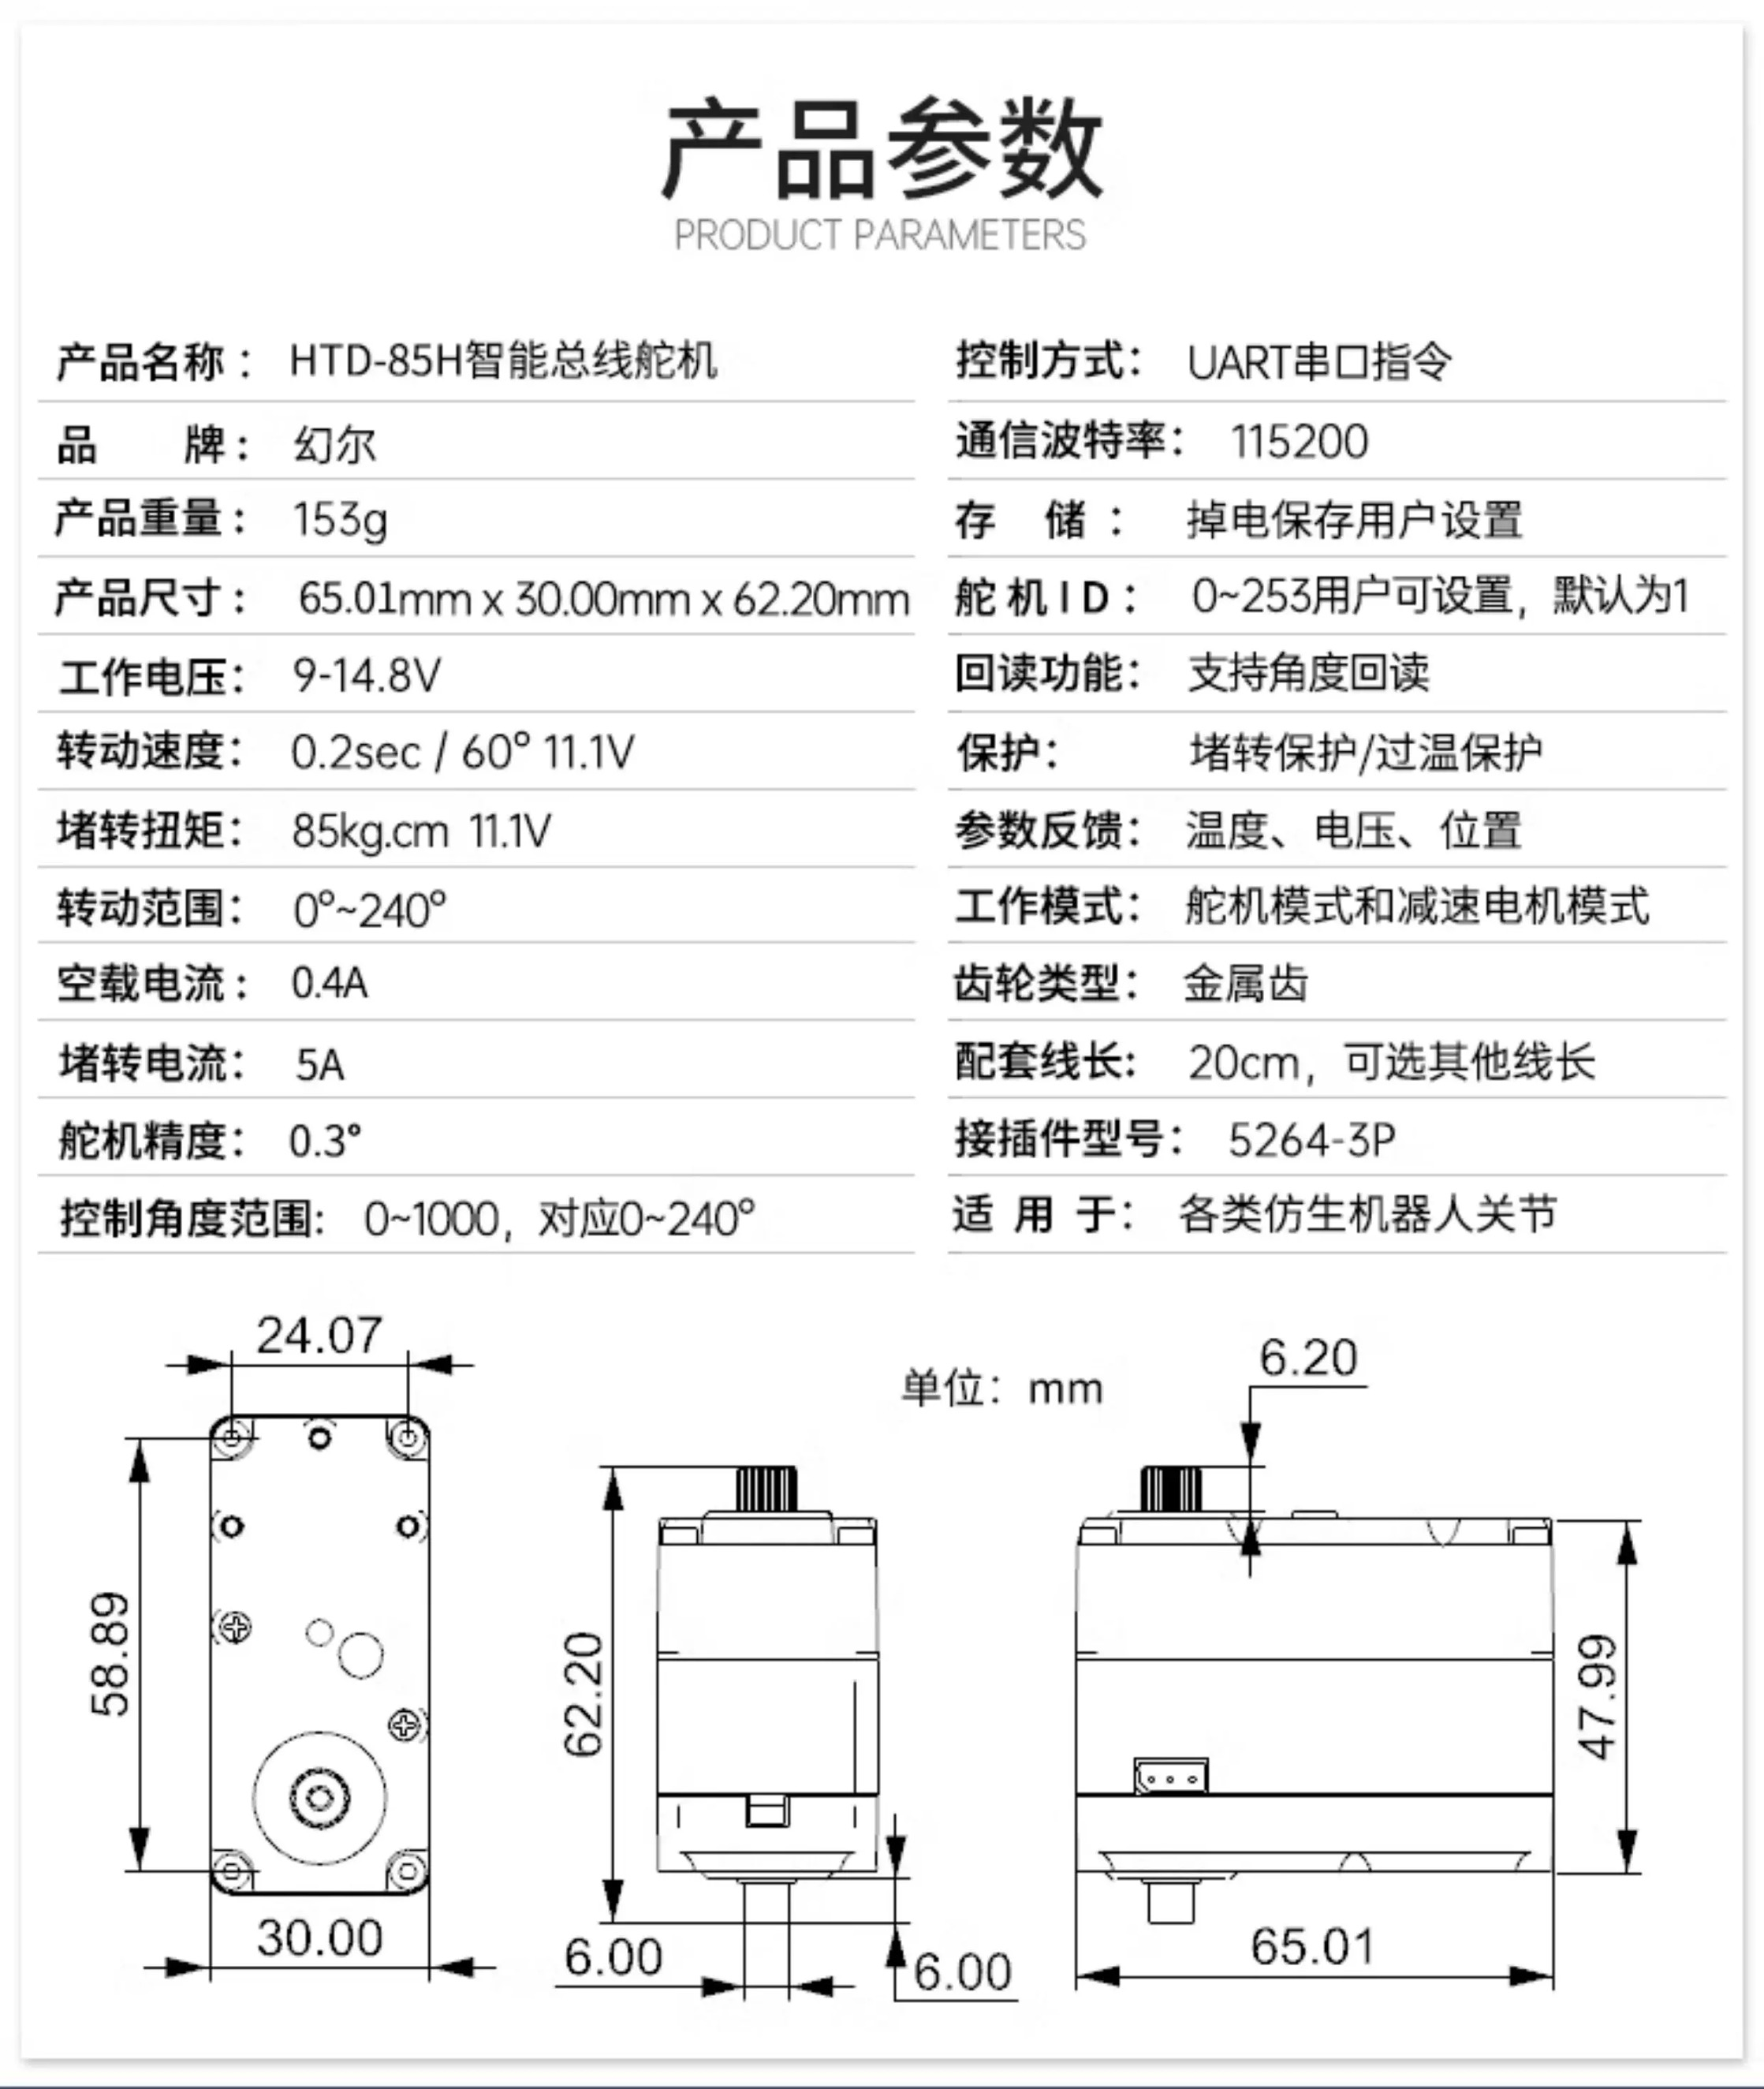，
- 舵机、曲柄、铁片三者如何两两相接？
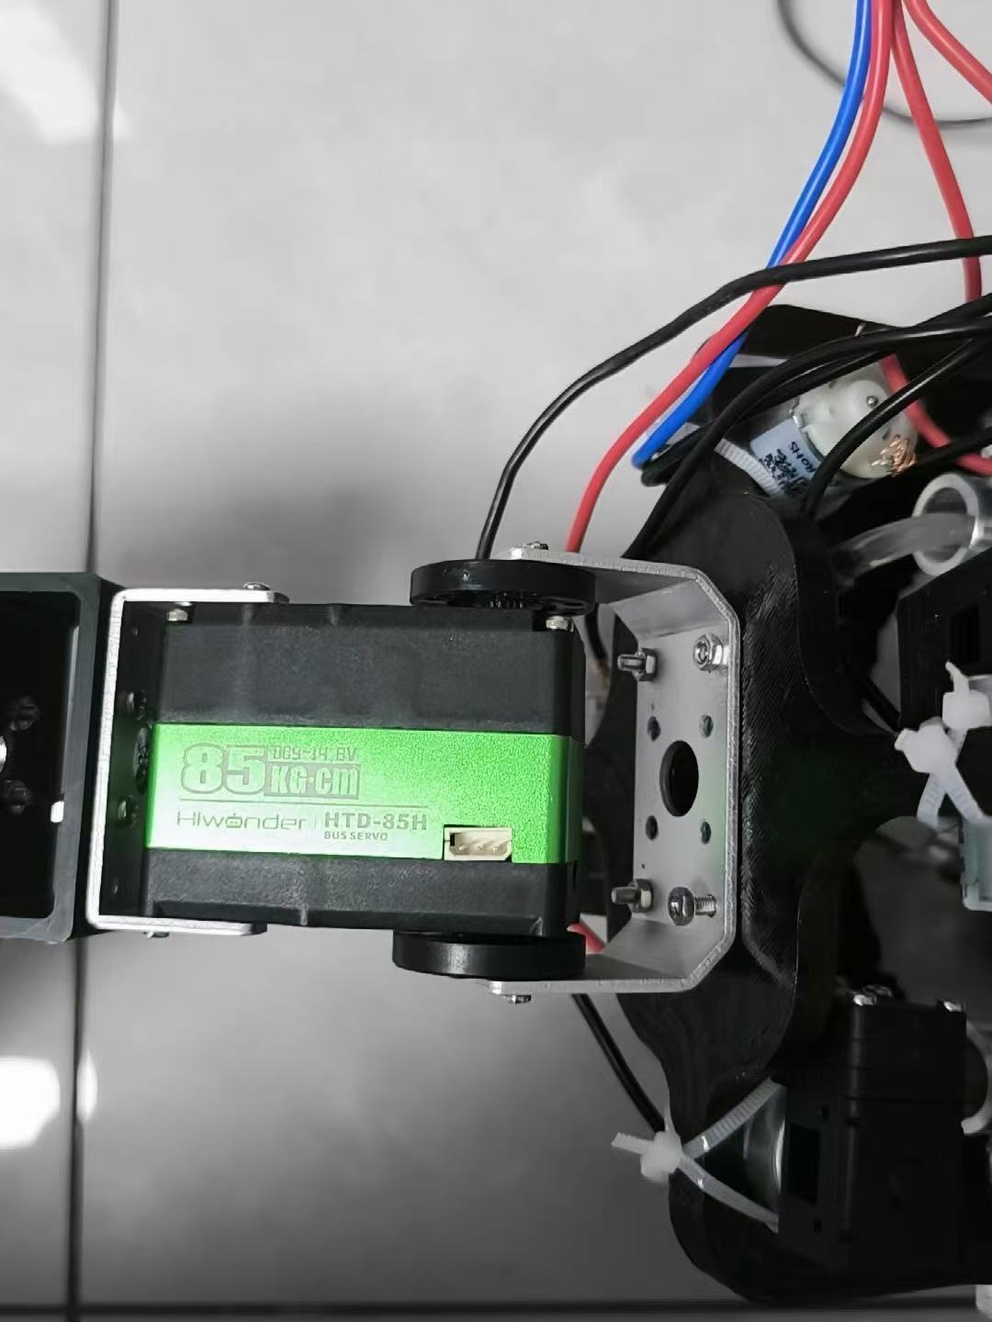
按这个图片，先接曲柄，再接铁皮？铁皮可以用打印替换？

- 万向节买什么样的？
已经决定用两头内径带键槽的
【淘宝】https://e.tb.cn/h.7EKXRKPfo3Pjm4r?tk=WHjQUmUNNX5 CZ005 「优质304不锈钢精密十字万向节WSD联轴器 万向接头6 8 10 12 14 16」点击链接直接打开 或者 淘宝搜索直接打开
建模所用万向节内径12，外径20，总长62
淘宝链接与所用模型数据比较相近的数据是
10,20,45,价格35.64 用这个？
12,24,51， 39.6
12,24,60 45.54
14,28,60 49.5
【淘宝】https://e.tb.cn/h.7xjckYFmU5MyQfX?tk=JQzdUNZxFIB CZ028 「厂家精密万向节联轴器十字节连轴器WSD万向轴万向接8 12 202530」
这家价格好像便宜一点

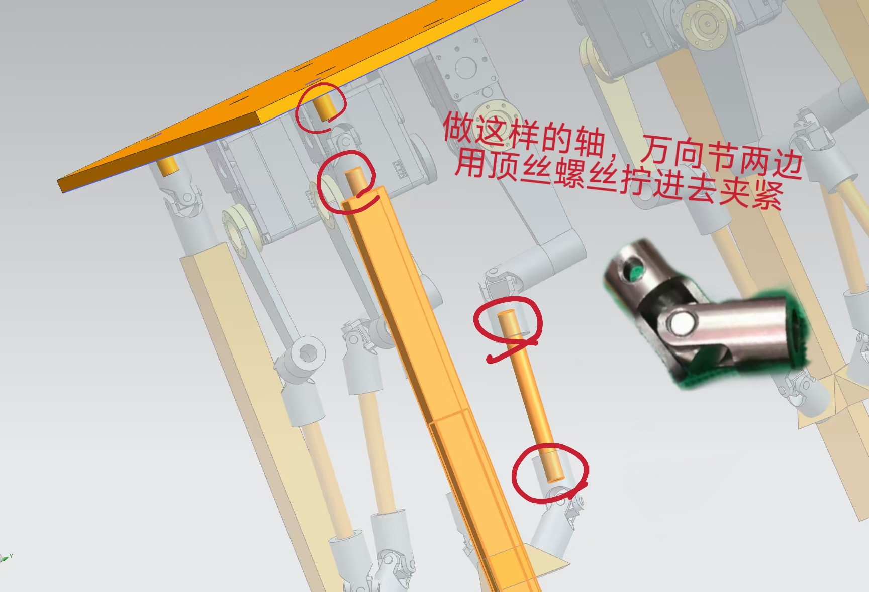
- 曲柄与万向节的连接
曲柄内径10，外径20，长21.39？
想法一：曲柄与万向节相接的那一头建一个像万向节内径的键槽，再建一个小杆，钻两个孔把它们两个接起来？
想法二：直接填充曲柄接万向节的孔，根据所购买的万向节内长延伸出一小节，钻一个孔，与万向节相接
- 万向节、杆和底盘相接
选用的万向节带键槽？还是不带键槽？如果不带可以装得稳吗？如果带的话，杆与万向节相接的那一段要建与万向节键槽一样孔，还有底盘在相应位置建10mm的孔
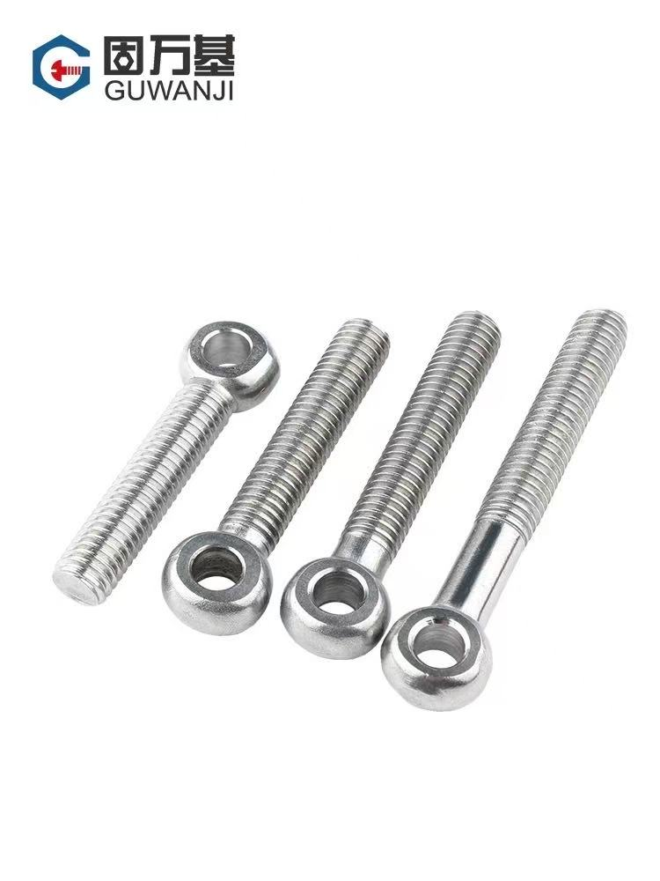我们可以直接买这种的螺丝，用于连接底盘与万向节
【淘宝】7天无理由退货 https://e.tb.cn/h.7xjMEGgv4ztmjjK?tk=NoVRUN0iFhX CZ028 「304不锈钢活节螺丝 羊眼螺钉带孔吊环螺杆鱼眼活接螺栓M5M6M8M10」
点击链接直接打开 或者 淘宝搜索直接打开
- 连杆与万向节相接
在连杆的两端与万向节内长合适的位置钻与万向节键槽一样的孔，就可以实现二者的连接
- 杆环同理建孔组装
- 底盘对应舵机的孔

- 螺母、钉子尺寸？
M5/6,不受力的话M4就行，受力可以用到M8/10
- 用同步带电动推杆？
备选方案
- 85舵机的控制学习
HTD-85H 智能总线舵机资料链接（含技术群二维码）
资料链接：https://pan.baidu.com/s/1R_LpriI8DWgCU6XbVVrDZg 提取码：knr5
相关资料可以到幻尔旗舰店淘宝商家要

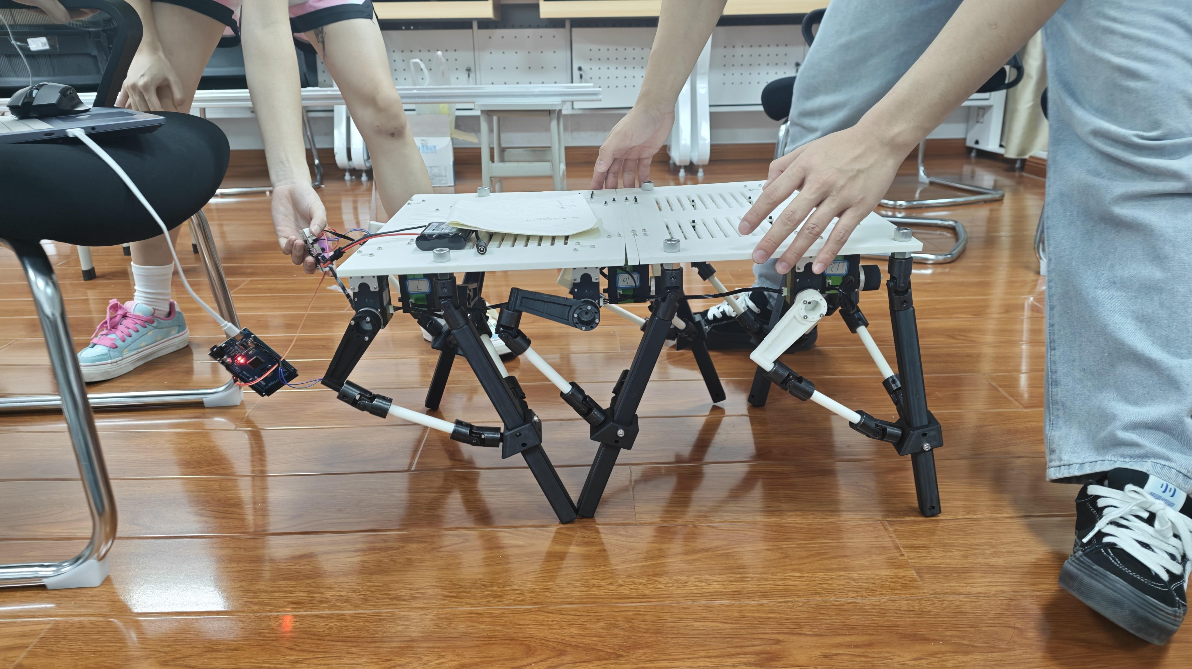
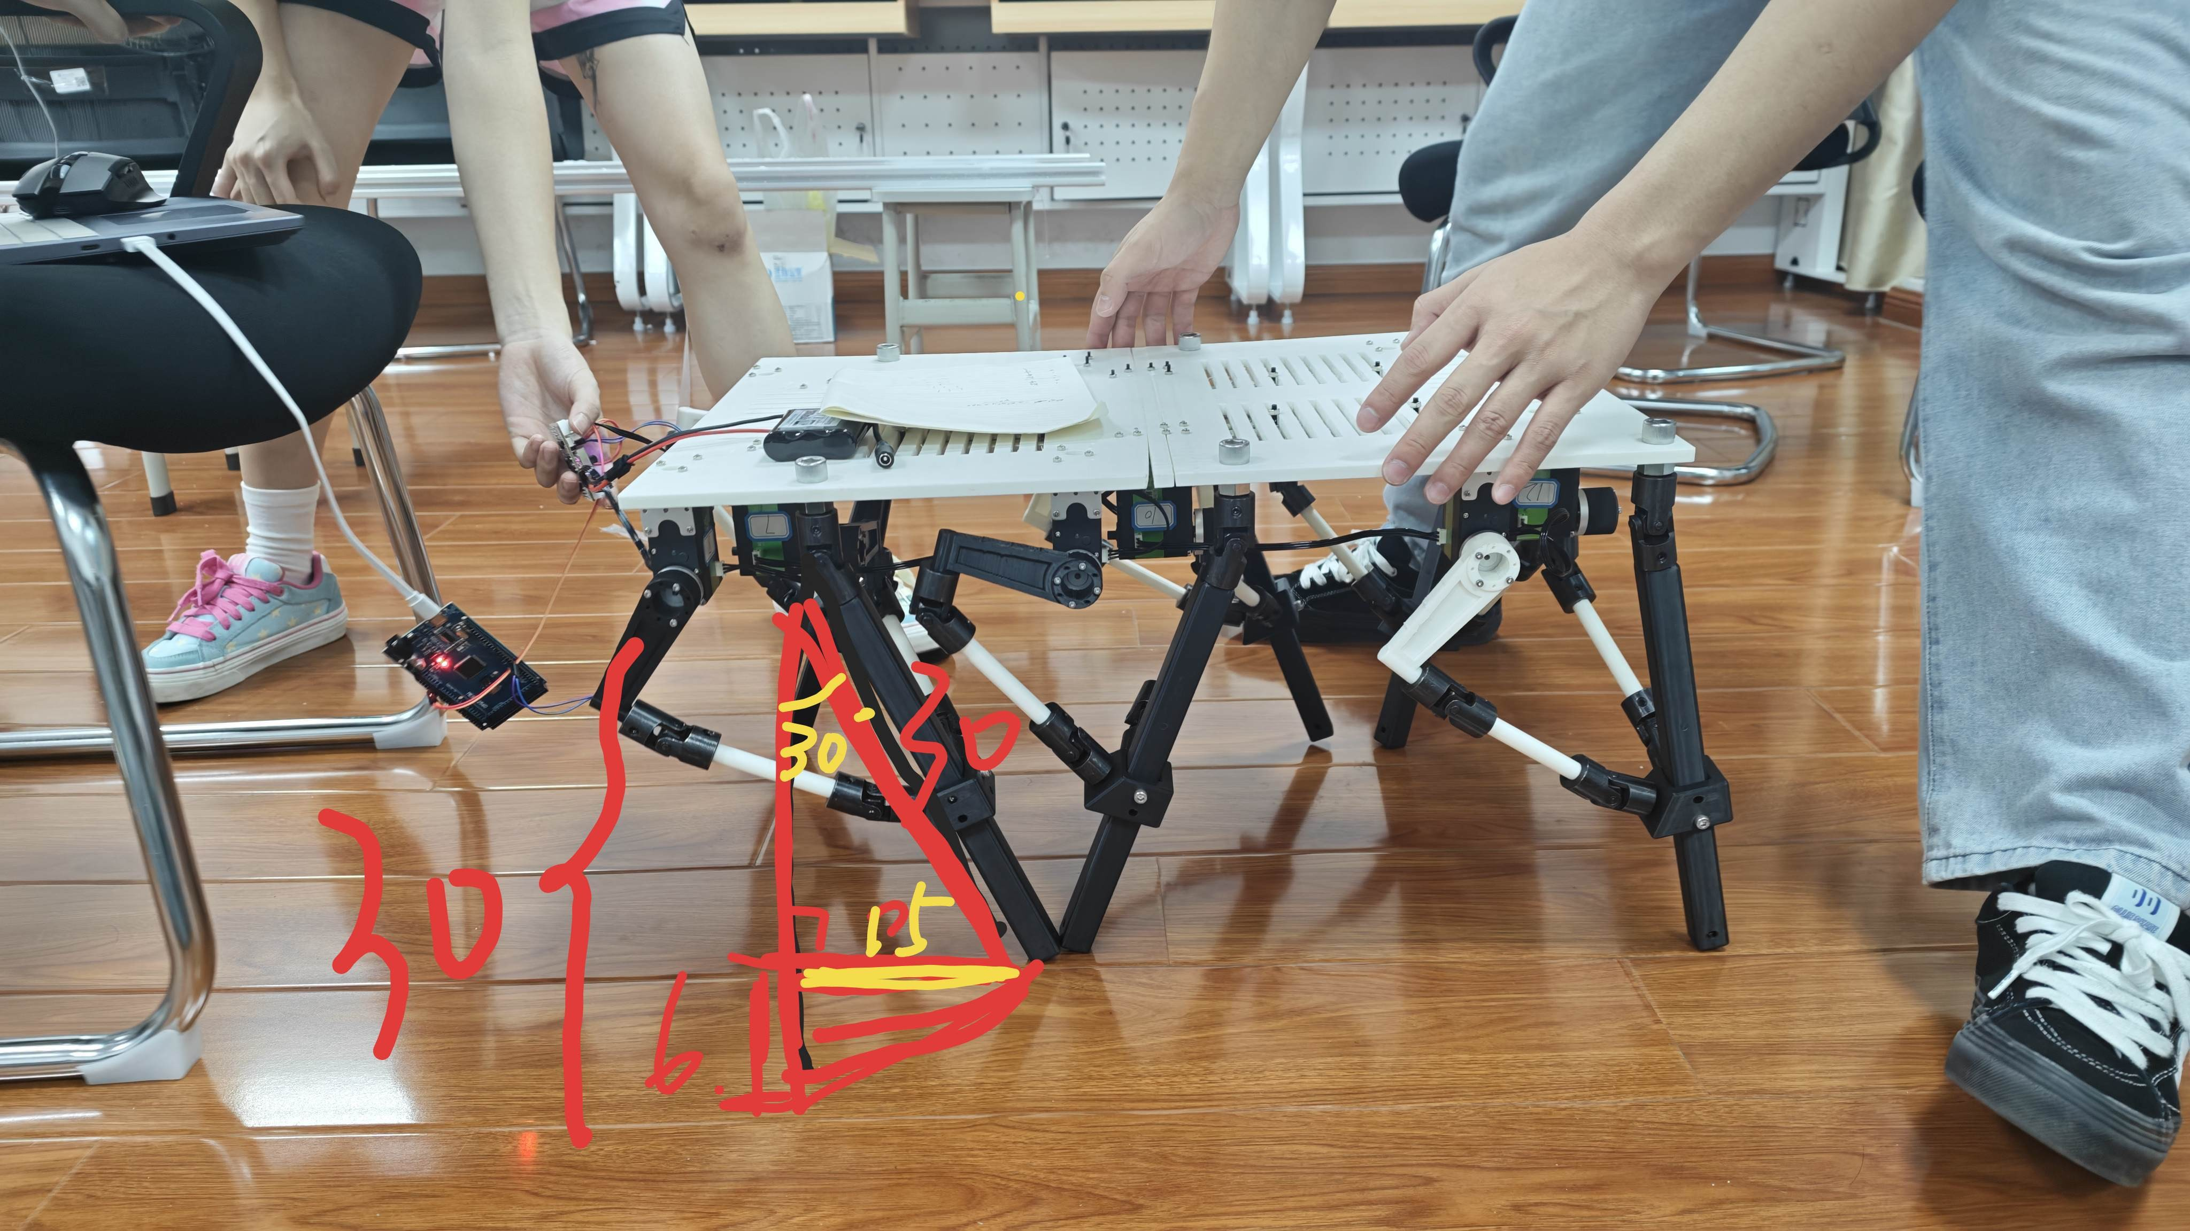
- 如何实现最大抬腿高度？
环套的位置，
舵机转动的范围（一条腿两个舵机相反转），
能抬腿10厘米就差不多了
- 怎么协调走路的时候两条腿不打架？
不打架的时候大概抬腿四五厘米，
腿往里叉一点看能不能抬更高？
- 传代码的时候直接用ide写归中，不要用上机软件归中了，他们有误差的
- 大腿根部万向节转动怎么解决？
大螺丝
- 舵机接铁片那里固定不住怎么解决？
加个垫片解
- 曲柄老是断，结构问题？
试试竖着打孔，装根螺丝稳固
- 过300限高，要不要考虑把腿改成200？还是直接舍弃？
- 过300高墙，加一个舵机装伸缩腿？
- 脚底考虑怎么建一个鞋子？
- 任务赛视觉怎么装？加树莓派做视觉，2560控制舵机吗？
- 任务赛搬运东西要不要考虑弄一个机械臂？怎么弄？
- 舵机代码控制过快或者串口接错，板子会负载，烧坏。
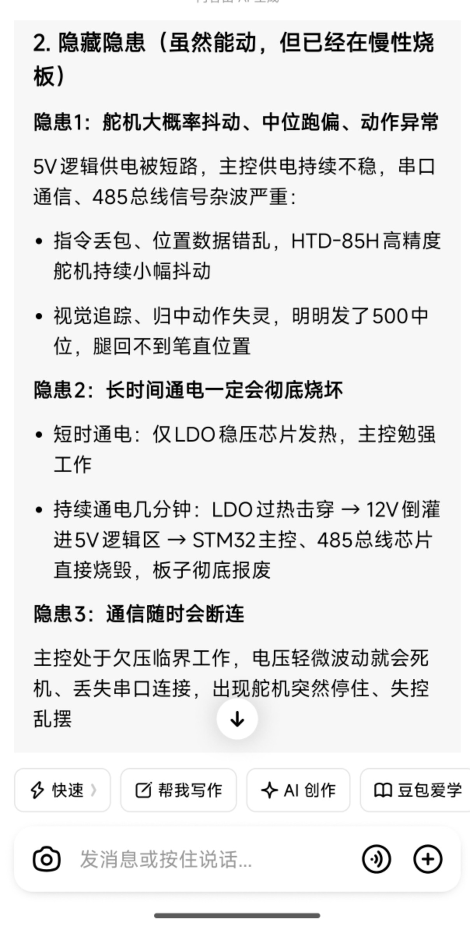

电机
https://support.unitree.com/home/zh/Motor_SDK_Dev_Guide
- 一个快闪一个慢闪怎么办？
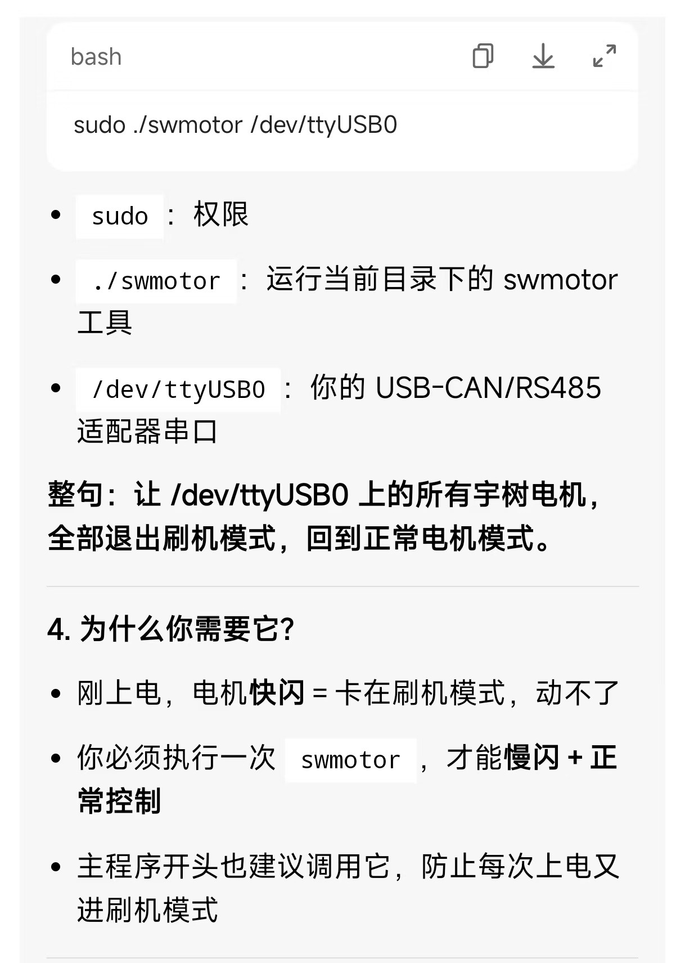
代码开头退出工厂模式，进入电机模式:
system("sudo ~/LinuxSDK/motor_tools/Unitree_MotorTools_v0.2.0_ARM64_Linux/swmotor /dev/ttyUSB0"); usleep(1500000);
- 停机的时候，只停一个，怎么办？
这个停机指令代码放上去。
- 怎么让电机上电时到固定位置再开始转动？
掰到理想位置，上电时代码记录此位置（记录位置要用测试位置的代码），运行代码，停机后回到原位置，再卸力。
断电重新掰到想要的位置。
- 有时候电机又是一个到原位置再运行，有时候又不是，为什么？有时候一个电机动，有时候两个电机动是什么问题？
丢包了，加一些代码，去除残留。
随机单电机不转、不归位 = 串口指令丢包 + 指令结构体参数残留
- 怎么让电机转动得柔和一点，类似正弦曲线？
改角速度w？时间间隔？
- 根据之前舵机，舵机转动约30°，抬腿大概5-6cm，步长15cm。
- 要不要把考虑把腿改短成20cm？
- 电机不动了是什么问题
- 打印板子底面选择：选外面的那一边，不然会斜
- 腿的密度选45

